ZwickRoell präsentiert vollautomatisiertes Prüfsystem für Ermüdungsprüfung von Gummi

Auf einen Blick:
- Effiziente Ermüdungsprüfung durch automatisierte
Probenhandhabung und präzise Steuerung
- Leiser und ölfreier Linearantrieb – ideal für Labor und Industrie

- testXpert R Software ermöglicht intuitive Prüfabläufe und manipulationssichere Datenauswertung
Zusätzlich verfügbar:
Fotos
Videos
Englische Version

Ulm – Oktober 2025 – ZwickRoell stellt mit der elektrodynamischen Prüfmaschine
LTM 1 in Kombination mit dem Leichtbauroboter roboTest N eine neue Lösung für anspruchsvolle Material- und Bauteilprüfungen vor. Die Maschine eignet sich besonders für die Analyse von Gummi und überzeugt in Forschung, Entwicklung und Qualitätssicherung durch ihre hohe Leistungsfähigkeit.
Die LTM 1 basiert auf einem elektromagnetischen Linearantrieb und ist für dynamische sowie statische Prüfungen konzipiert. Typische Anwendungen sind Ermüdungs- und Lebensdauertests an Kunststoffen, Faserverbundwerkstoffen, Metallen sowie medizinischen Produkten. Dank ölfreier und geräuscharmer Technologie eignet sich die Maschine auch für sensible Umgebungen wie die Medizintechnik.

Eignung für viskoelastische Prüfungen
Viskoelastische Materialien (Gummi) zeigen zeitabhängige Verformungen unter Belastung. In Verbindung mit der Software testXpert R ermöglicht die LTM 1 eine präzise Analyse dieser Eigenschaften, etwa durch Frequenz- und Temperatur-Sweeps. Dabei werden Parameter wie Speicher- und Verlustmodul, Verlustfaktor (tan δ) und dynamische Steifigkeiten ermittelt.
Automatisierung mit roboTest N
Für Labore mit hohem Durchsatz lässt sich die LTM 1 optional mit dem Leichtbauroboter roboTest N automatisieren. Das System führt sie Proben selbständig zu, positioniert sie anschließend und spannt sie ein. Auf diese Weise prüft es bis zu 200 Proben in Zug-, Druck- und Biegeversuchen autonom – inklusive Zusatzstationen wie Querschnittsmessung oder ID-Scan.
Intuitive Konfiguration mit testXpert R
Durch die Prüfsoftware testXpert R mit dem integrierten Sequencer lassen sich komplexe Prüfabläufe intuitiv konfigurieren. Standardfunktionen wie Rampen, Sinus- oder Rechteckprofile sowie automatisierte Temperatur- und Frequenzänderungen sind enthalten. Die Regelung erfolgt über Kraft-, Dehnungs- oder Lageregelung, ergänzt durch Spitzenwertregelung. In einer manipulationssicheren Datenbank werden alle Prüfparameter und Ergebnisse gespeichert und sind zudem exportierbar.
Ideal für Labore und Industrie
Mit der LTM 1 bietet ZwickRoell eine präzise, vielseitige und automatisierbare Lösung für die viskoelastische Werkstoffprüfung. Die Kombination aus moderner Antriebstechnologie, intelligenter Software und optionaler Roboterintegration macht die Maschine zu einem leistungsfähigen Werkzeug für Labore und Industrie.
Technische Daten:
• Dynamische Kraft: ±1000 N
• Kolbenhub: 60 mm
• Max. Frequenz: bis zu 120 Hz (HR-Variante)
• Regeltakt: 10 kHz
• Geräuschpegel: <45 dB (typisch)
• Software: testXpert R mit DMA-Prüfprogramm
• Automatisierung: optional mit Leichtbauroboter roboTest N
• Einsatzbereiche: Kunststoffprüfung, Medizintechnik, Faserverbundwerkstoffe,
Metallprüfung, Forschung und Lehre

Weitere Informationen zur elektrodynamische Prüfmaschine LTM:
https://www.zwickroell.com/de/produkte/dynamische-und-ermuedungspruefmaschinen/elektrodynamische-pruefmaschine-ltm/

Video zur dynamisch-mechanischenAnalyse von Elastomeren – Untersuchung von viskoelastischem Verhalten: https://www.youtube.com/watch?v=CbVfn_fAE5I

Kontakt ZwickRoell Kontakt Presseagentur
ZwickRoell GmbH & Co. KG awikom gmbh
Wolfgang Mörsch Verena Hladik
August-Nagel-Str. 11 Otto-Hahn-Ring 3-5
89079 Ulm 64653 Lorsch
Tel: +49 (0) 7305-10-11763 Tel: +49 (0) 6251-17550-10

wolfgang.moersch@zwickroell.com verena.hladik@awikom.de
www.zwickroell.com www.awikom.de
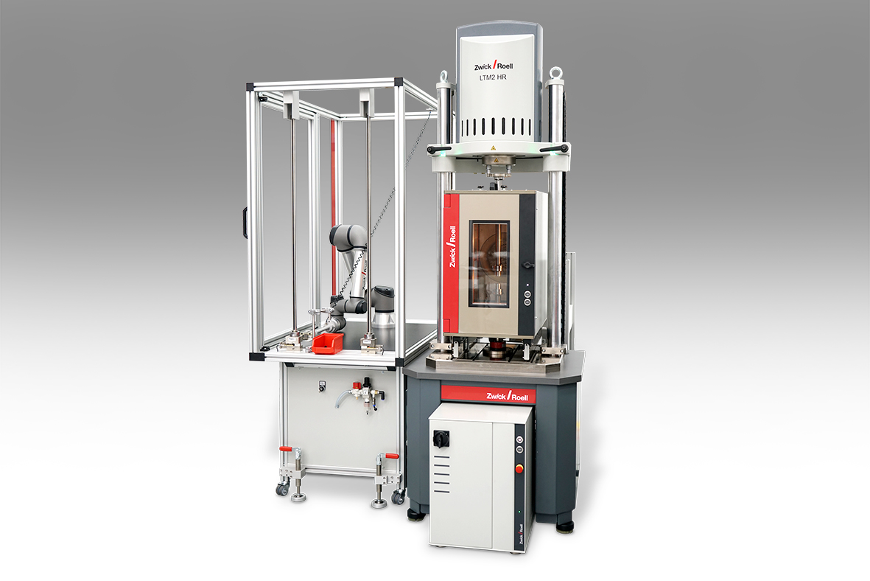

Bildunterschrift:

Die Prüfmaschine LTM 1 in Kombination mit dem Leichtbauroboter roboTest N eignet sich für die Analyse von Gummi. (Bildquelle ZwickRoell)

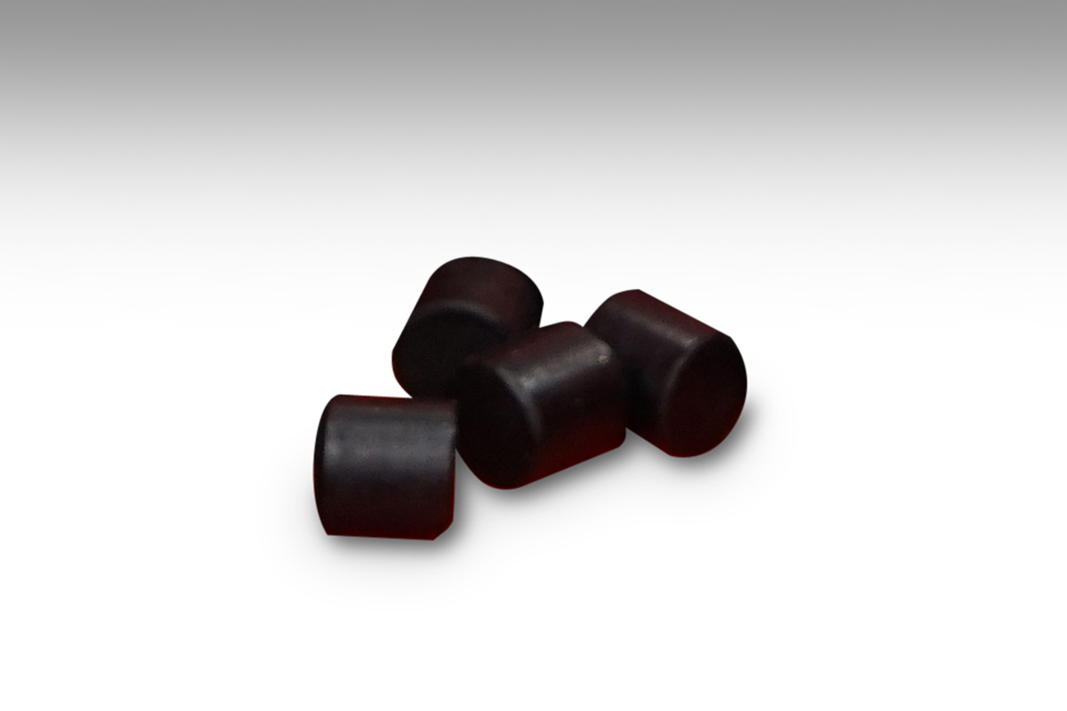

Bildunterschrift:

Mit der LTM 1 bietet ZwickRoell eine präzise, vielseitige und automatisierbare Lösung für die viskoelastische Werkstoffprüfung. Das Bild zeigt eine Probe. (Bildquelle ZwickRoell)

Über die ZwickRoell Gruppe
ZwickRoell ist weltweit führend in der Entwicklung von Prüfmaschinen für die Material- und
Bauteilprüfung. Kunden der ZwickRoell Gruppe profitieren von über 160 Jahren Erfahrung
in der Werkstoffprüfung für unterschiedliche Branchen. Im Geschäftsjahr 2024 erzielte die
Unternehmensgruppe einen Umsatz von 312 Mio. EUR. Die Firmengruppe ZwickRoell
besitzt Produktionsstandorte in Deutschland, Österreich, Großbritannien und China sowie
Niederlassungen und Vertretungen in 56 weiteren Ländern. Aktuell zählt ZwickRoell mehr
als 1.800 Mitarbeiterinnen und Mitarbeiter, davon arbeiten 1.200 Beschäftigte (davon 100
Auszubildende) am Standort in Ulm. Weitere Informationen auf www.zwickroell.com

